### 瞬时问题分析

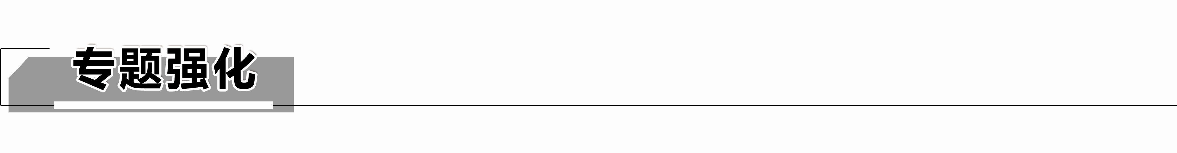

[学习目标]　1.进一步理解牛顿第二定律的瞬时性，会分析变力作用过程中的加速度和速度.2.会分析物体受力的瞬时变化，掌握瞬时变化问题的两种模型．



一、变力作用下加速度和速度的分析

1．加速度与合力的关系

由牛顿第二定律*F*＝*ma*，加速度*a*与合力*F*具有瞬时对应关系，合力增大，加速度增大，合力减小，加速度减小；合力方向变化，加速度方向也随之变化．

2．速度与加速度(合力)的关系

速度与加速度(合力)方向相同或夹角为锐角，物体做加速运动；速度与加速度(合力)方向相反或夹角为钝角，物体做减速运动．

如图1所示，物体在水平拉力*F*的作用下沿水平地面向右做匀速直线运动，现让拉力*F*逐渐减小，则物体的加速度和速度的变化情况应是(　　)

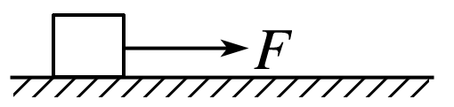

图1

A．加速度逐渐变小，速度逐渐变大

B．加速度和速度都逐渐变小

C．加速度和速度都逐渐变大

D．加速度逐渐变大，速度逐渐变小

答案　D

解析　物体向右做匀速直线运动，滑动摩擦力*F*f＝*F*＝*μF*N＝*μmg*，当*F*逐渐减小时，*F*f＝*μmg*不变，所以产生与*v*方向相反即向左的加速度，加速度的数值*a*＝随*F*逐渐减小而逐渐增大．因为*a*与*v*方向相反，所以*v*减小，故D正确．

(2021·南京市高一上期末)如图2所示，一个质量为*m*的小球从轻质弹簧正上方*O*点处自由下落，*A*点为弹簧的原长处，*B*点为弹簧弹力和小球重力大小相等处，*C*点为小球能到达的最低处，整个过程中弹簧始终未超过弹性限度，不计空气阻力．下列说法正确的是(　　)

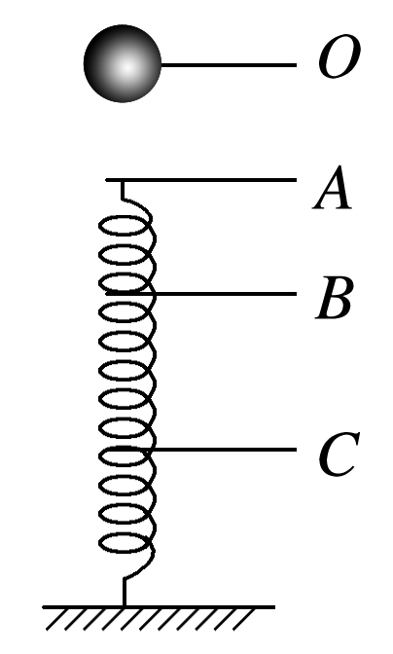

图2

A．小球运动到*A*点速度最大

B．小球运动到*B*点后加速度方向发生改变

C．从*A*点到*C*点的过程中，小球一直在做减速运动

D．从*B*点到*C*点的过程中，小球加速度不断减小

答案　B

解析　从*O*点到*A*点的过程中，小球只受重力，做匀加速运动，从*A*点到*B*点的过程中，小球受到重力和弹簧的弹力，且弹簧的弹力小于重力，小球的合力向下，小球做加速运动，到达*B*点速度最大，从*B*点到*C*点的过程中，弹簧的弹力大于重力，小球的合力向上，与速度方向相反，则小球做减速运动，弹力在增大，合力增大，加速度增大，故A、C、D错误，B正确．

针对训练　如图3所示，静止在光滑水平面上的物体*A*，一端靠着处于自然状态的水平弹簧．现对物体施加一水平恒力，在弹簧被压缩到最短的这一过程中，物体的速度和加速度变化的情况是(　　)

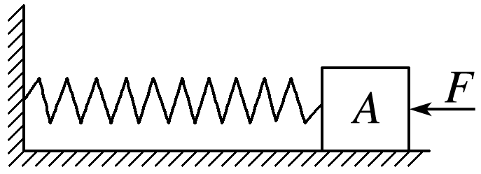

图3

A．速度增大，加速度增大

B．速度增大，加速度减小

C．速度先增大后减小，加速度先减小后增大

D．速度先增大后减小，加速度先增大后减小

答案　C

解析　力*F*作用在*A*上的开始阶段，弹簧弹力*kx*较小，合力与速度方向同向，物体速度增大，而合力*F*－*kx*随*x*增大而减小，加速度也减小，当*F*＝*kx*以后，随物体*A*向左运动，弹力*kx*大于*F*，合力方向与速度反向，速度减小，而加速度*a*随*x*的增大而增大．综上所述，只有C正确．

二、牛顿第二定律的瞬时性问题

1．两种模型的特点

(1)刚性绳(或接触面)模型：这种不发生明显形变就能产生弹力的物体，剪断(或脱离)后，形变恢复几乎不需要时间，故认为弹力可以立即改变或消失．

(2)弹簧(或橡皮绳)模型：此种物体的特点是形变量大，形变恢复需要较长时间，在瞬时问题中，在弹簧(或橡皮绳)的自由端连接有物体时其弹力的大小不能突变，往往可以看成是瞬间不变的．

2．解决此类问题的基本思路

(1)分析原状态(给定状态)下物体的受力情况，明确各力大小．

(2)分析当状态变化时(烧断细线、剪断弹簧、抽出木板、撤去某个力等)，哪些力变化，哪些力不变，哪些力消失(被剪断的绳、弹簧中的弹力、发生在被撤去物体接触面上的弹力都立即消失)．

(3)求物体在状态变化后所受的合外力，利用牛顿第二定律，求出瞬时加速度．

如图4所示，质量分别为*m*和2*m*的*A*和*B*两球用轻弹簧连接，*A*球用细线悬挂起来，两球均处于静止状态，如果将悬挂*A*球的细线剪断，此时*A*和*B*两球的瞬时加速度*aA*、*aB*的大小分别是(重力加速度为*g*)(　　)

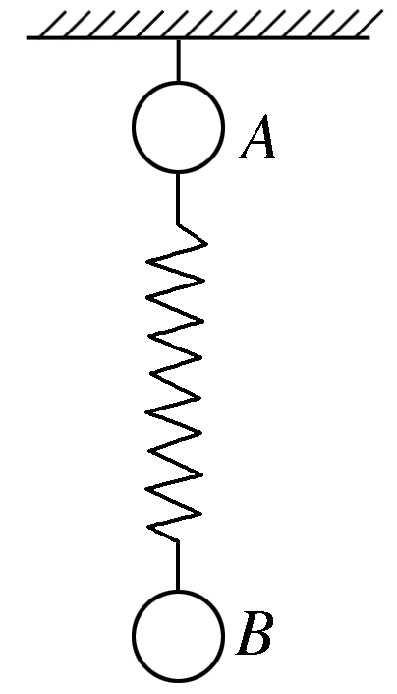

图4

A．*aA*＝0，*aB*＝0

B．*aA*＝*g*，*aB*＝*g*

C．*aA*＝3*g*，*aB*＝*g*

D．*aA*＝3*g*，*aB*＝0

答案　D

解析　剪断细线前，分析*B*球受力如图甲所示，*F*′＝2*mg*

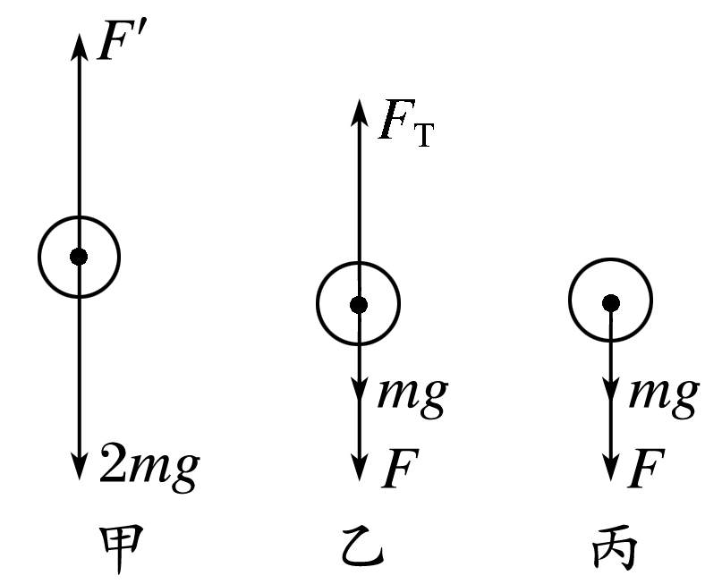

剪断细线后瞬间弹簧没来得及发生形变，故*B*球受力不变，*aB*＝0.

剪断细线前，分析*A*球受力如图乙所示

*F*T＝*F*＋*mg*，*F*′＝*F*，故*F*T＝3*mg*.

剪断细线，*F*T变为0，*F*大小不变，物体*A*受力如图丙所示

由牛顿第二定律得：*F*＋*mg*＝*maA*，解得*aA*＝3*g*.

(2020·长春市十一高中高一期末)如图5所示，*A*、*B*两木块间连一竖直轻质弹簧，*A*、*B*的质量均为*m*，一起静止放在一块水平光滑木板上．若将此木板沿水平方向突然抽去，在抽去木板的瞬间，*A*、*B*两木块的加速度分别是(重力加速度为*g*)(　　)

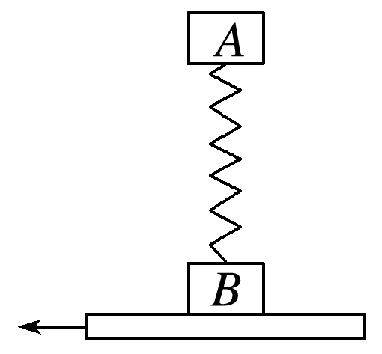

图5

A．*aA*＝0，*aB*＝*g* B．*aA*＝*g*，*aB*＝*g*

C．*aA*＝0，*aB*＝2*g* D．*aA*＝*g*，*aB*＝2*g*

答案　C

解析　在抽去木板的瞬间，弹簧对*A*木块的支持力和对*B*木块的压力并未改变．在抽去木板的瞬间，*A*木块受重力和支持力，*mg*＝*F*，*aA*＝0；*B*木块受重力和弹簧向下的弹力，根据牛顿第二定律得*aB*＝＝＝2*g*，故选C.

如图6所示，质量为*m*的小球被水平绳*AO*和与竖直方向成*θ*角的轻弹簧系着处于静止状态，现将绳*AO*烧断，在烧断绳*AO*的瞬间，下列说法正确的是(重力加速度为*g*)(　　)

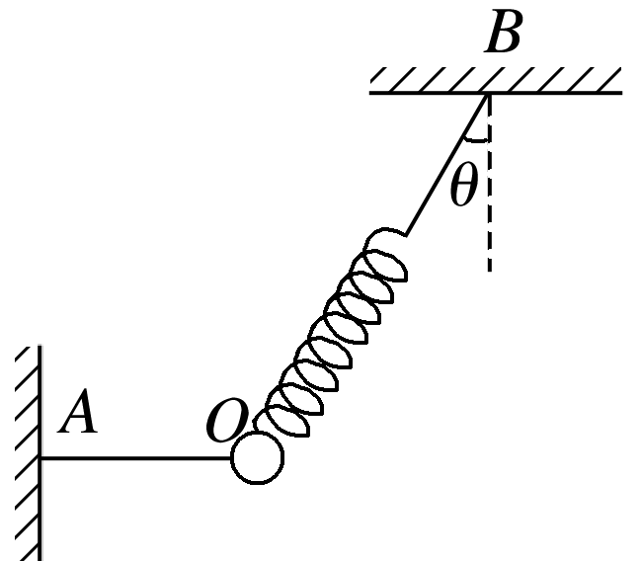

图6

A．弹簧的拉力*F*＝ B．弹簧的拉力*F*＝*mg*sin *θ*

C．小球的加速度为零 D．小球的加速度*a*＝*g*sin *θ*

答案　A

解析　烧断绳*AO*之前，对小球受力分析，小球受3个力，如图所示，此时弹簧拉力*F*＝，绳*AO*的张力*F*T＝*mg*tan *θ*，烧断绳*AO*的瞬间，绳的张力消失，但由于轻弹簧形变的恢复需要时间，故烧断绳*AO*瞬间弹簧的拉力不变，A正确，B错误．烧断绳*AO*的瞬间，小球受到的合力与烧断绳*AO*前绳子的拉力等大反向，即*F*合＝*mg*tan *θ*，则小球的加速度*a*＝*g*tan *θ*，C、D错误．

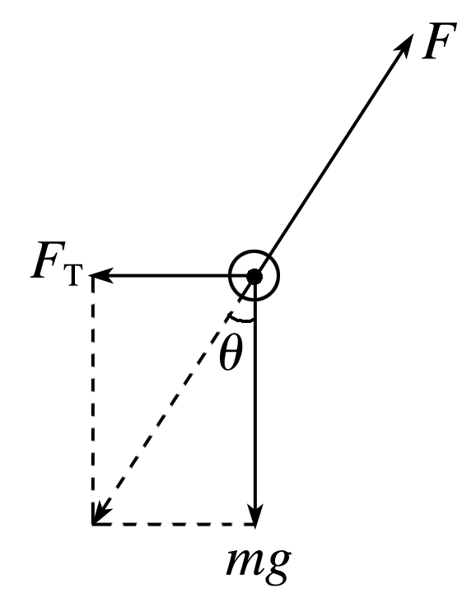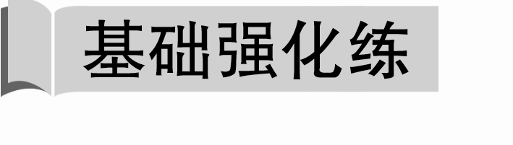

1．(2020·北京市石景山区高一上学期期末)一个做直线运动的物体受到的合外力的方向与物体运动的方向相同，当合外力减小时，物体运动的加速度和速度的变化是(　　)

A．加速度增大，速度增大

B．加速度减小，速度减小

C．加速度增大，速度减小

D．加速度减小，速度增大

答案　D

解析　当合外力减小时，根据牛顿第二定律*a*＝知，加速度减小，因为合外力的方向与速度方向相同，则加速度方向与速度方向相同，故速度增大，D正确．

2．(2021·无锡市高一上期末质检)竖直向上抛出一小球，小球从抛出点上升到最高点之后，又落回抛出点．若小球所受的空气阻力与小球速度的大小成正比，则关于小球加速度大小，下列说法正确的是(　　)

A．小球在刚抛出时的加速度值最小，在落回抛出点时加速度值最大

B．小球在刚抛出时的加速度值最大，在落回抛出点时加速度值最小

C．小球在最高点时的加速度值最大，在刚抛出时的加速度值最小

D．小球在最高点时的加速度值最小，在刚抛出时的加速度值最大

答案　B

解析　小球刚抛出时速度最大，根据空气阻力与小球速度的大小成正比可知阻力最大，根据牛顿第二定律知加速度大小为*a*＝，到达最高点时，速度为零，阻力为零，加速度*a*′＝*g*；小球下落的过程中，速度增大，阻力增大，到达出发点时向下的速度最大，根据牛顿第二定律得加速度大小为*a*″＝，可知小球刚抛出时的加速度最大，小球在落回抛出点时的加速度最小．故选B.

3.如图1所示，已知*A*球质量是*B*球质量的2倍．开始时*A*、*B*均处于静止状态，重力加速度为*g*，在剪断*A*、*B*之间的轻绳的瞬间，*A*、*B*的加速度大小分别为(　　)

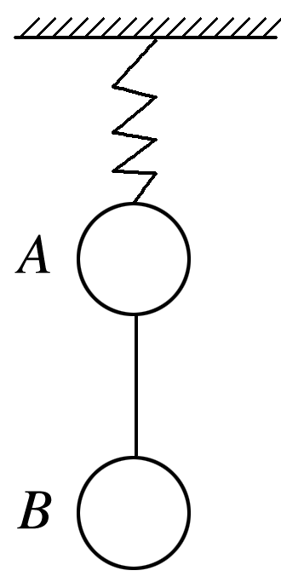

图1

A.*g*　*g* B.　*g*

C．3*g*　0 D．0　*g*

答案　A

4.质量均为*m*的*A*、*B*两球之间系着一个不计质量的水平轻弹簧并放在光滑水平台面上，*A*球紧靠墙壁，如图2所示，今用水平力*F*推*B*球使其向左压弹簧，平衡后，突然撤去力*F*的瞬间(　　)

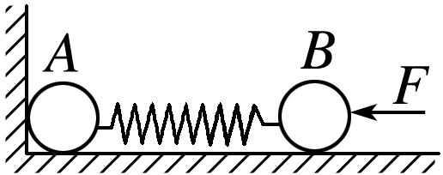

图2

A．*A*的加速度大小为 B．*A*的加速度大小为

C．*B*的加速度大小为 D．*B*的加速度大小为

答案　D

解析　在撤去力*F*的瞬间，*A*球受力情况不变，仍静止，*A*的加速度为零，选项A、B错，；在撤去力*F*的瞬间，弹簧的形变不会恢复，弹簧的弹力大小不变，故*B*的加速度大小为，选项C错，D对．

5.如图3所示，质量为*m*的小球用水平轻质弹簧系住，并用倾角为30°的光滑木板*AB*托住，小球恰好处于静止状态．在木板*AB*突然撤离的瞬间，小球的加速度大小为(重力加速度为*g*)(　　)

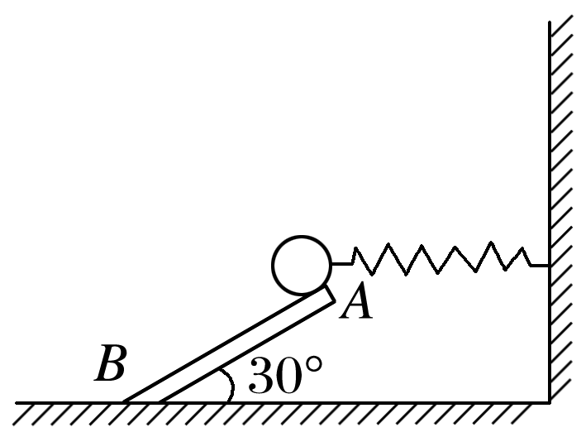

图3

A．0 B.*g* C．*g* D.*g*

答案　B

解析　未撤离木板时，小球受重力*mg*、弹簧的拉力*F*T和木板的弹力*F*N的作用处于静止状态，通过受力分析可知，木板对小球的弹力大小为*mg*.在撤离木板的瞬间，弹簧的拉力*F*T大小和方向均没有发生变化，而小球的重力是恒力，故此时小球受到重力*mg*、弹簧的拉力*F*T，撤离木板瞬间，小球所受合力与撤离木板前木板对小球的弹力大小相等、方向相反，故小球的加速度大小为*g*，故选B.

6.(2021·扬州市高一上期末)如图4所示，小球在竖直向下的力*F*作用下，缓慢压缩弹簧至最低点．现撤去力*F*，小球向上弹起至离开弹簧的过程中，下列说法正确的是(　　)

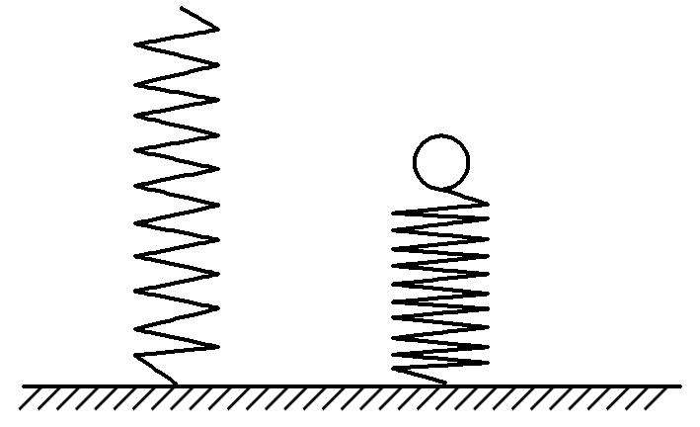

图4

A．小球的速度一直增大

B．小球的速度先增大后减小

C．小球的加速度一直增大

D．小球的加速度先增大后减小

答案　B

7．如图5所示，物块1、2间用竖直刚性轻质杆连接，物块3、4间用竖直轻质弹簧相连，物块1、3的质量为*m*，物块2、4的质量为*M*，两个系统均置于水平放置的光滑木板上，并处于静止状态．现将两木板沿水平方向突然抽出，设抽出后的瞬间，物块1、2、3、4的加速度大小分别为*a*1、*a*2、*a*3、*a*4.重力加速度为*g*，则有(　　)

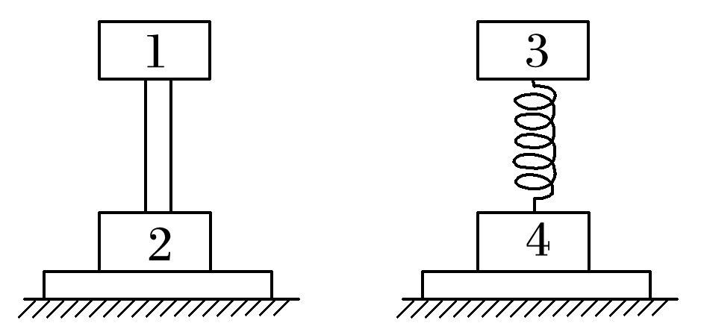

图5

A．*a*1＝*a*2＝*a*3＝*a*4＝0

B．*a*1＝*a*2＝*a*3＝*a*4＝*g*

C．*a*1＝*a*2＝*g*，*a*3＝0，*a*4＝*g*

D．*a*1＝*g*，*a*2＝，*a*3＝0，*a*4＝*g*

答案　C

解析　在抽出木板的瞬间，物块1、2与刚性轻杆接触处的形变立即消失，受到的合力均等于各自重力，所以由牛顿第二定律知*a*1＝*a*2＝*g*；而物块3、4间的轻弹簧的形变还来不及改变，此时弹簧对物块3向上的弹力大小和对物块4向下的弹力大小仍为*mg*，因此物块3满足*mg*＝*F*，*a*3＝0；由牛顿第二定律得物块4的加速度*a*4＝＝*g*，所以C对．

8.物体在与其初速度始终共线的合外力作用下运动，取*v*0方向为正方向时，合外力*F*随时间*t*的变化情况如图6所示，则在0～*t*1这段时间内(　　)

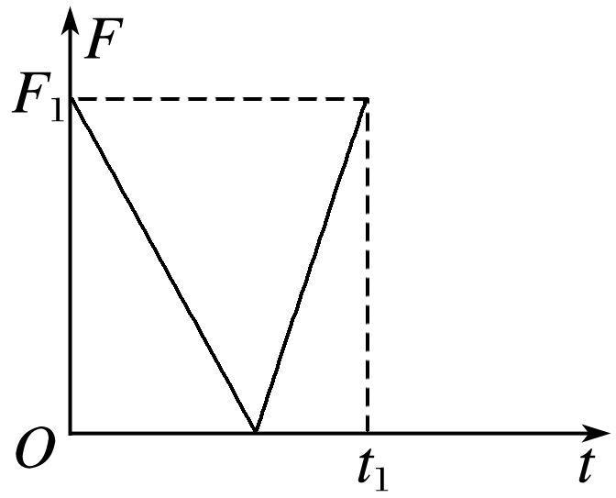

图6

A．物体的加速度先减小后增大，速度也是先减小后增大

B．物体的加速度先增大后减小，速度也是先增大后减小

C．物体的加速度先减小后增大，速度一直在增大

D．物体的加速度先减小后增大，速度一直在减小

答案　C

解析　由题图可知，物体所受合力*F*随时间*t*的变化情况是先减小后增大；根据牛顿第二定律得，物体的加速度先减小后增大；由于合外力*F*与速度方向始终相同，所以物体加速度方向与速度方向一直相同，所以速度一直在增大，选项C正确．

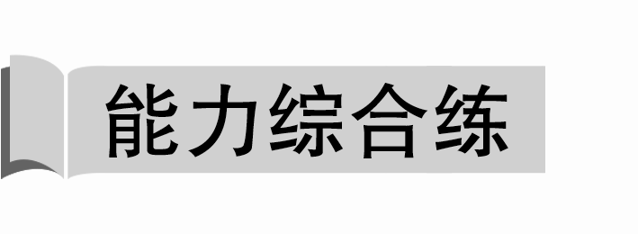

9.(2020·重庆市七校高一上学期期末联考)如图7所示，在光滑且固定的斜面上有一轻质弹簧，弹簧的一端固定在斜面挡板上，一物体*A*沿着斜面下滑，从物体*A*刚接触弹簧的瞬间到将弹簧压缩到最低点的过程中，下列说法正确的是(　　)

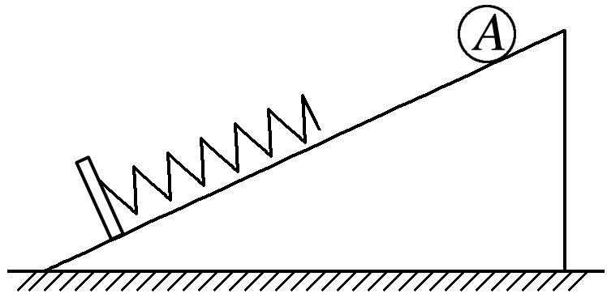

图7

A．物体的加速度将先增大后减小

B．物体的加速度将先减小后增大

C．物体的速度一直减小

D．物体的速度将先减小后增大

答案　B

10.(2021·泰兴中学、南菁高中高一上第二次联考)如图8所示，在水平地面上，弹簧左端固定，右端自由伸长到*O*处并系住物体*m*，现将弹簧压缩到*A*处，然后静止释放，物体一直可以运动到*B*处，如果物体受到的摩擦力恒定，则(　　)

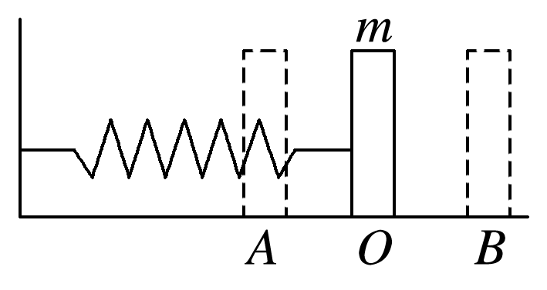

图8

A．物体从*A*到*O*先加速后减速

B．物体从*A*到*O*加速运动，从*O*到*B*减速运动

C．物体运动到*O*处时所受合力为零

D．物体从*A*到*O*的过程中，加速度逐渐减小

答案　A

解析　由于物体与水平地面之间存在摩擦力，所以在物体从*A*向*O*运动的过程中水平方向受到弹簧向右的弹力和水平地面对它向左的摩擦力，当二力大小相等时，物体的加速度为零，速度最大，该点一定在*A*、*O*之间，所以物体在从*A*向*O*运动的过程中加速度先减小后增大，而速度先增大后减小，故A正确，B、D错误；物体运动到*O*处时，虽然弹簧的弹力为零，但此时物体在向右运动，受到向左的摩擦力作用，所以物体的合力不为零，故C错误．

11．(2020·九江一中高一上学期期末)如图9所示，*A*、*B*两球的质量相等，弹簧的质量不计，倾角为*θ*的光滑斜面固定放置，系统静止时，弹簧与细线均平行于斜面．在细线被烧断的瞬间，下列说法正确的是(重力加速度为*g*)(　　)

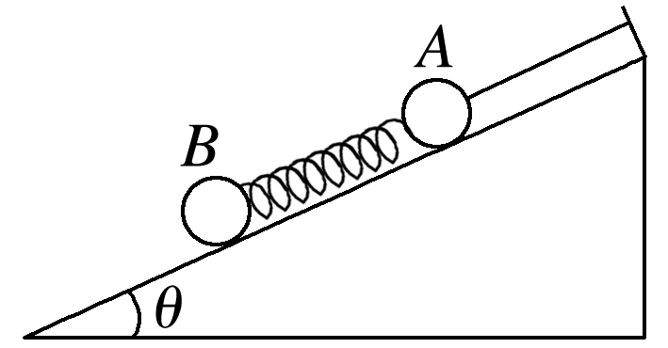

图9

A．两个小球的瞬时加速度方向均沿斜面向下，大小均为*g*sin *θ*

B．*B*球的受力情况不变，瞬时加速度为零

C．*A*球的瞬时加速度方向沿斜面向下，大小为*g*sin *θ*

D．弹簧有收缩的趋势，*B*球的瞬时加速度方向沿斜面向上，*A*球的瞬时加速度方向沿斜面向下，瞬时加速度大小都不为零

答案　B

解析　设弹簧的弹力大小为*F*，以*B*为研究对象，由平衡条件可知*F*＝*mg*sin *θ*，烧断细线的瞬间，弹簧的弹力不变，故*B*球的受力情况不变，加速度为零，B正确，A、D错误；以*A*为研究对象，由牛顿第二定律可得*F*＋*mg*sin *θ*＝*maA*，解得*aA*＝2*g*sin *θ*，C错误．

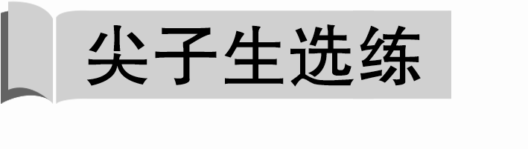

12.(2021·泰兴中学、南菁高中强化班第二次阶段考试)如图10所示，质量相等的三个物块*A*、*B*、*C*，*A*与天花板之间、*B*与*C*之间均用轻弹簧相连，*A*与*B*之间用细绳相连，当系统静止后，突然剪断*AB*间的细绳，则此瞬间*A*、*B*、*C*的加速度分别为(取向下为正，重力加速度为*g*)(　　)

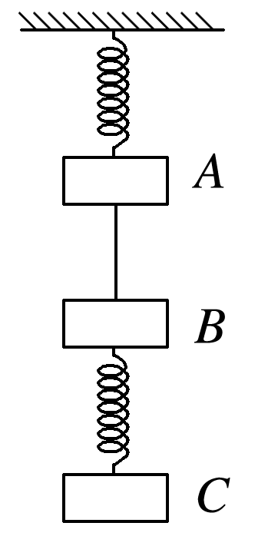

图10

A．－*g*、2*g*、0 B．－2*g*、2*g*、0

C．－2*g*、2*g*、*g* D．－2*g*、*g*、*g*

答案　B